STAIRLING UNION
Coopérative d’Activité et d’Emploi — VTC-T3P
Document UX

Journal des Écritures Comptables

Version | v001
Date | Mai 2026
Statut | Proposition à valier
Classification | Confidentiel
Auteur | AOUADI Karim — Session de travail SIC
Module | Journal des ecritures comptables

1. Vue d'ensemble
Interface pleine largeur, sans sidebar. 7 zones empilées : en-tête, KPI, période, options, barre d'outils, tableau, légende. Seul le corps du tableau défile.
Figure 1 — Mockup v7 (final) : Vue d'ensemble complète
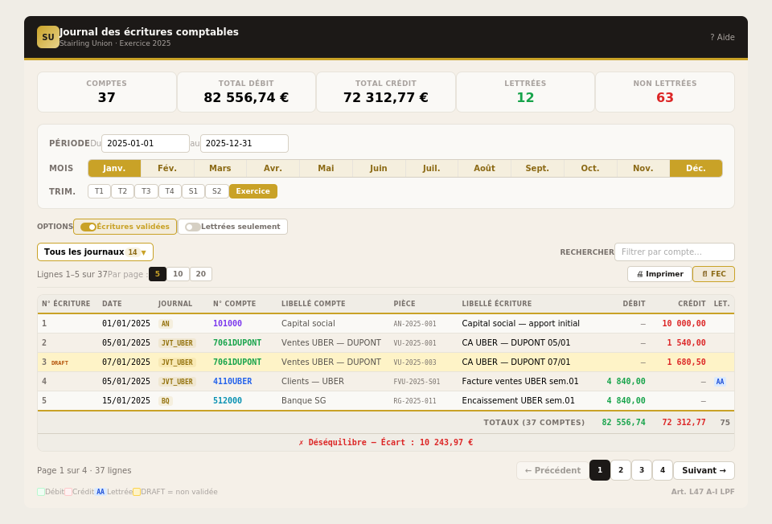

2. En-tête
Bandeau pleine largeur, fond noir, bordure basse dorée épaisse. Logo SU doré à gauche + titre blanc + sous-titre gris. Lien Aide à droite.

3. Indicateurs (KPI)
5 cartes en ligne, fond crème clair, bordure fine, coins arrondis. Label petites majuscules grises, valeur gros caractères gras.
Carte | Couleur | Contenu
Comptes | Noir | Comptes distincts
Total Débit | Noir | SUM débit + €
Total Crédit | Noir | SUM crédit + €
Lettrées | Vert | Nb lettrées
Non lettrées | Rouge | Nb non lettrées

4. Bloc période
Panneau encadré crème. 3 lignes avec label à gauche. Pattern identique à la balance et au grand livre.
PÉRIODE : Du/au. MOIS : barre continue 12 cellules (extrêmes doré plein, intermédiaires doré léger, hors plage blanc). TRIM. : T1–T4, S1, S2, Exercice.

5. Options
Toggles micro-interrupteur. Actif : doré (cadre, piste, texte, curseur à droite). Inactif : gris. Séparateur vertical entre groupes.

6. Barre d'outils

6.1 Ligne 1 — Journaux + Recherche
Gauche : dropdown journaux (bordure dorée, label dynamique, panneau déroulant avec cases à cocher, bascule Tous/Aucun). Droite : champ recherche (bordure dorée si actif).

6.2 Ligne 2 — Compteur + Exports
Gauche : « Lignes X–Y sur Z » + Par page 5/10/20. Séparateur. Droite : Imprimer (fond blanc) + FEC (fond doré léger, mis en avant).

7. Tableau

7.1 Zone d'en-tête
Fond beige (#F0EDE6), titres gris (#78716C) petites majuscules, bordure basse dorée 2px. Tri : flèche noire si active, grisée sinon.

7.2 Zone des données
Lignes alternées crème. DRAFT : fond jaune pâle + badge jaune/orangé. Comptes colorés par classe. Journal en pills dorées. Lettrage en badges bleus. Débit vert, crédit rouge, nul = tiret.

7.3 Zone de pied
TOTAUX : fond beige (#F0EDE6), bordure haute dorée 2px, label gris majuscules, débit vert, crédit rouge.
BALANCE : fond beige, « ✓ Équilibre » vert ou « ✗ Déséquilibre » rouge.

8. Pagination
Sous le tableau. « Page X sur Y · Z lignes » à gauche. Boutons carrés numérotés (actif : fond noir texte blanc). Précédent/Suivant. Max 8 boutons.

9. Légende
Petits carrés colorés : vert = Débit, rose = Crédit, jaune = DRAFT. Badge bleu = Lettrée. Référence FEC à droite.

10. Palette
Nom |  | Hex |  | Usage
Doré |  | #C9A227 |  | Accents, bordures, pills, bouton FEC
Noir |  | #1C1917 |  | En-tête page, texte, boutons actifs
Crème |  | #F0EDE6 |  | Fond page
Crème clair |  | #FAF9F6 |  | Composants, lignes impaires
Beige |  | #F0EDE6 |  | En-tête et pied tableau
Vert |  | #16A34A |  | Débit, équilibre
Rouge |  | #DC2626 |  | Crédit, déséquilibre
Classe | Couleur |  | Comptes
1–3 | Violet #7C3AED |  | Capitaux, immob., stocks
4 | Bleu #2563EB |  | Tiers
5 | Cyan #0891B2 |  | Financiers
6 | Rouge #DC2626 |  | Charges
7 | Vert #16A34A |  | Produits

11. Typographie
DM Sans. Chasse fixe pour comptes, montants, codes journal. Chiffres tabulaires.

12. Cohérence inter-modules
Mêmes patterns que la balance et le grand livre. Expérience homogène au sein du SIC Stairling Union.

Composant React : journal_ecritures_comptables_draft_7.jsx — source de vérité.

